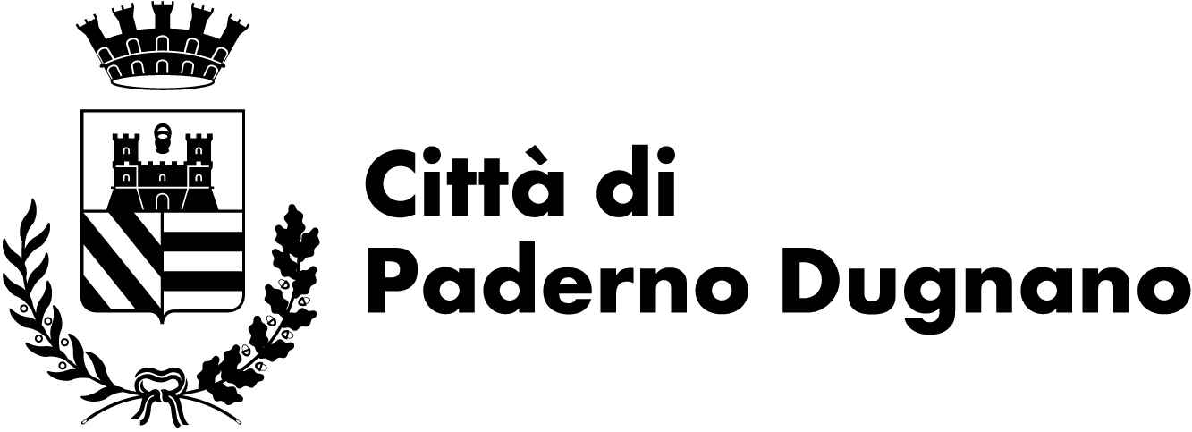

Al Responsabile della prevenzione della corruzione e della trasparenza
Comune di Paderno Dugnano

mail: segreteria.direzionegenerale@comune.paderno-dugnano.mi.it

Proposte, integrazioni ed osservazioni per l’aggiornamento del Piano Triennale di Prevenzione della Corruzione (PTPC) per il triennio 2023-2025

Il/la sottoscritto/a ..................................................................................................................................

nato/a a .................................................................... il .........................................................................

in qualità di (eventuale) ........................................................................................................................

in rappresentanza di …....................................................................................................................()

residente/con sede in ....................................................... Via .............................................................

telefono ................................................. mail .......................................................................................

visto

il Piano Triennale di Prevenzione della Corruzione (PTPC) 2022-2024 del Comune di Paderno Dugnano attualmente in vigore e disponibile sul sito istituzionale www.comune.paderno-dugnano.mi.it (sezione Amministrazione Trasparente / Altri contenuti / Prevenzione della Corruzione / Piano Triennale per la prevenzione della corruzione della trasparenza / Piano Triennale di Prevenzione della Corruzione 2022-2024)

propone

le seguenti modifiche e/o integrazioni e/o osservazioni (per ciascuna proposta specificare le motivazioni):
..............................................................................................................................................................
..............................................................................................................................................................
..............................................................................................................................................................
..............................................................................................................................................................
..............................................................................................................................................................
..............................................................................................................................................................
SI ALLEGA COPIA DOCUMENTO DI RICONOSCIMENTO

Data____________________ Firma_________________________________

INFORMATIVA SUL TRATTAMENTO DEI DATI PERSONALI DELLE PERSONE FISICHE

In riferimento alle informazioni raccolte con il presente procedimento, ai sensi dell’art. 13 del Regolamento UE 2016/n. 679 - RGPD, il Comune di Paderno Dugnano, Titolare del trattamento dei dati personali, La informa che:

- Finalità e modalità di trattamento dei dati: i dati raccolti sono finalizzati all'istruttoria dei procedimenti di cui al presente avviso per l'aggiornamento del Piano Triennale di Prevenzione della Corruzione (PTPC) e saranno trattati in modalità prevalentemente informatica e telematica da personale autorizzato dal Comune stesso, nel rispetto delle disposizioni di legge e regolamentari vigenti in materia, al fine di poter garantire la sicurezza e riservatezza dei dati medesimi.
- Natura del conferimento dei dati e conseguenze di eventuale rifiuto: il conferimento dei dati richiesti è obbligatorio e l’eventuale rifiuto di fornire tali dati comporterà l’esclusione delle proposte, integrazioni od osservazioni fornite con la partecipazione alla presente consultazione.
- Categorie di soggetti ai quali possono essere comunicati i dati o che possono venirne a conoscenza e conservazione: i dati conferiti possono essere trattati dal Responsabile della prevenzione della corruzione e della trasparenza nella misura strettamente necessaria al perseguimento dei fini istituzionali; saranno conservati in conformità alle norme sulla conservazione della documentazione amministrativa; saranno soggetti a comunicazione e/o a diffusione in adempimento ad obblighi previsti dalla legge o da regolamenti e non sono soggetti a trasferimento a Paesi terzi.
- Diritti dell'interessato: per l’esercizio dei suoi diritti potrà rivolgersi al Titolare del trattamento i cui dati di contatto sono riportati in calce alla presente e potrà, altresì, contattare il Responsabile della Protezione dei Dati al seguente indirizzo di posta elettronica rpd@comune.paderno-dugnano.mi.it.
Per informazioni di maggiore dettaglio potrà consultare il sito istituzionale www.comune.paderno-dugnano.mi.it, sezione Privacy.

(?) Specificare se organizzazione sindacale, associazione di consumatori ed utenti, organizzazioni di categoria etc.

